Analysens fundamentalsætning

Det bestemte integral af en kontinuert funktion $f$ fra $a$ til $b$ kan bestemmes ved:
$$\int_{a}^{b}{f\left(x\right) dx=F\left(b\right)-F(a)}$$
hvor $F$ er en stamfunktion til $f$.

Opgave 1
Læs beviset nedenfor og overvej hvor kravene om hhv. positiv, kontinuert og voksende bruges og hvad der skal ændres i beviset hvis funktionen er aftagende i stedet.

Bevis
Lad $f$ være en positiv, kontinuert og voksende funktion. Vi indfører arealfunktionen $A\left(x\right)=\int_{a}^{x}{f\left(t\right) dt}$ og vil starte med at vise at $A^{'}\left(x\right)=f(x)$.
Vha. figuren nedenfor ses det at for $h>0$ har vi at

$$A\left(x_{0}+h\right)-A\left(x_{0}\right)≤h⋅f(x_{0}+h)$$

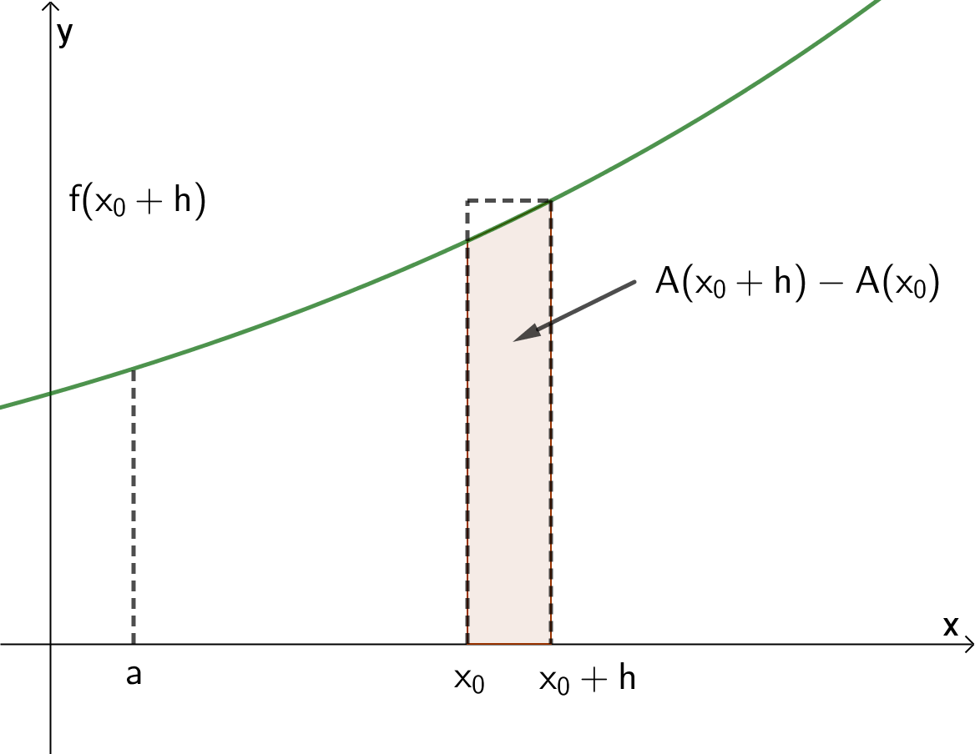

Vi kan også vurdere arealet under grafen for $f$ nedadtil og samlet set har vi at

$$h⋅f\left(x_{0}\right)≤A\left(x_{0}+h\right)-A\left(x_{0}\right)≤h⋅f(x_{0}+h)$$

Som kan omskrives til
$$f\left(x_{0}\right)≤\frac{A\left(x_{0}+h\right)-A\left(x_{0}\right)}{h}≤f(x_{0}+h)$$

En lignende vurdering kan også laves for $h<0$.
Idet $f$ er kontinuert har vi at $\lim_{h→0}{f(x_{0}+h)}=f(x_{0})$ hvilket medfører at

$$\lim_{h→0}{\frac{A\left(x_{0}+h\right)-A(x_{0})}{h}}=f(x_{0})$$

Dermed har vi at $A^{'}\left(x_{0}\right)=f(x_{0})$ og idet dette gælder for alle $x$-værdier har vi generelt at $A^{'}\left(x\right)=f(x)$.

Vi har nu vist at $A\left(x\right)$ er en stamfunktion til $f$ og fra definitionen af $A(x)$ som arealfunktion har vi
$$\int_{a}^{b}{f\left(x\right) dx=A\left(b\right)-A(a)}$$

Vi vil til slut vise at dette resultat gælder selvom $A$ udskiftes med en anden stamfunktion.
Lad $F$ være en stamfunktion til $f$. Vi har så fra monotonisætningen at der findes $k$ således at
$$F\left(x\right)=A\left(x\right)+k$$

Dermed får vi at
$$F\left(b\right)-F\left(a\right)=A\left(b\right)-A(a)$$

som giver
$$\int_{a}^{b}{f\left(x\right) dx=F\left(b\right)-F(a)}$$

